ВНЕШНИЕ ПЕЧАТНЫЕ ФОРМЫ ДЛЯ КАДРОВИКА

29 МАРТА 2015

В данном типовом проектном решении содержатся доработки стандартных форм кадровых документов для программных продуктов «1С:Зарплата и управление персоналом 8», «1С:Зарплата и кадры бюджетного учреждения 8», которые расширяют формы Т1, Т1а, Т6, Т8, предусмотренные в типовой конфигурации, выводят дополнительные данные.
Описание
Решение предлагает доработки стандартных форм кадровых документов, которые расширяют формы Т1, Т1а, Т6, Т8, предусмотренные в типовой конфигурации, выводят дополнительные данные.
Более подробно с примерами форм можно ознакомиться ниже. По желанию клиента, возможна реализация печатных форм другого вида, не показанные в примерах.
ТПР реализуется без изменения типовой конфигурации, сохраняется поддержка типового обновления. После подключения формы будут доступны по кнопке «Печать» типовых документов.
Внешняя печатная форма Т-1
Применяется для оформления и учета принимаемых на работу сотрудников по трудовому договору. При оформлении приказа о приеме сотрудника на работу указываются наименование структурного подразделения, должность, срок испытания, ставка, а также условия приема на работу. В предлагаемой внешней печатной форме выводится ставка, на которую принят работник, а также все надбавки с суммами и процентами. Если работник принят на неполную ставку, его оклад выводится с учетом этой ставки.
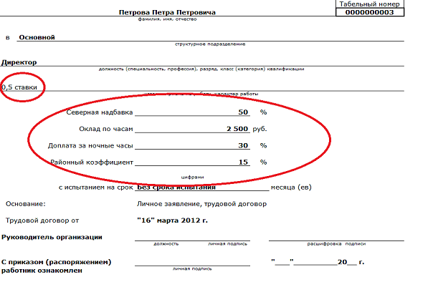
Внешняя печатная форма Т-1а
Применяется для оформления и учета принимаемой на работу группы сотрудников по трудовому договору. При оформлении приказа о приеме работника на работу указываются наименование структурного подразделения, должность, срок испытания, ставка, а также условия приема на работу. В предлагаемой внешней печатной форме выводится ставка, на которую принят работник.
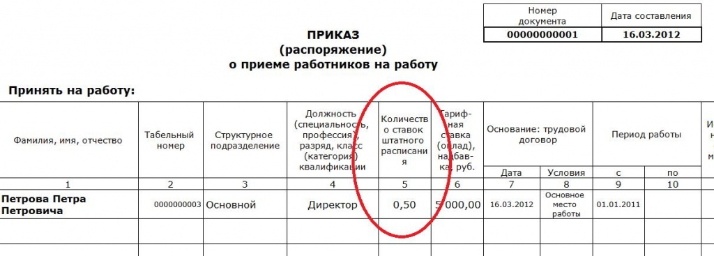
Внешняя печатная форма Т-8
Применяется для оформления и учета увольнения работника. При оформлении приказа об увольнении работника указываются основание прекращения трудового договора, дата увольнения, статья ТК РФ, рабочий год и количество дней компенсации. В предлагаемой внешней печатной форме выводится количество дней компенсации отпуска при увольнении.
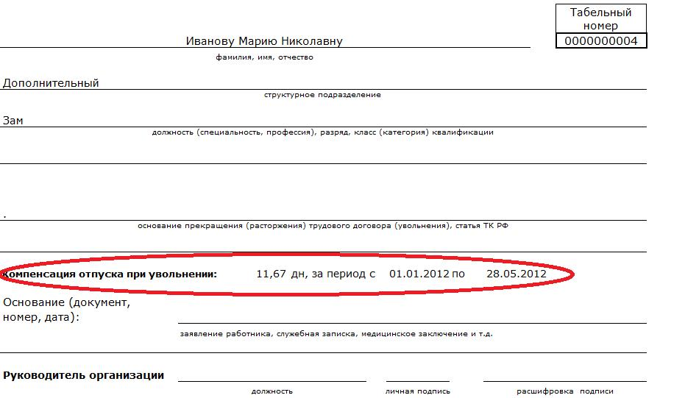

Внешняя печатная форма Т-6
Применяется для оформления и учета отпусков, предоставляемых работнику в соответствии с законодательством, коллективным договором, локальными нормативными актами организации, трудовым договором. Предлагаемая внешняя печатная форма применяется для документа «Неявки и болезни», позволяет выводить приказ на дополнительные выходные дни (оплачиваемые): например, донорские дни, дни по уходу за детьми-инвалидами.
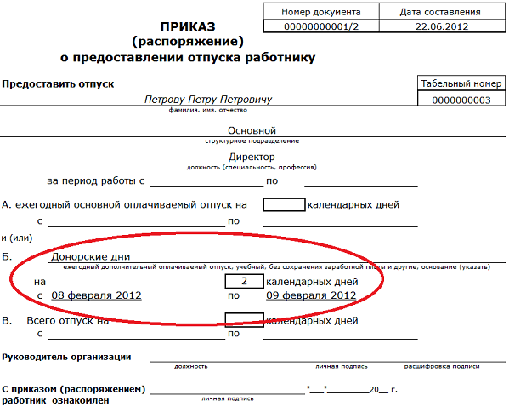

Варианты конфигураций
Решение предназначено для программных продуктов «1С:Зарплата и управление персоналом 8», «1С:Зарплата и кадры бюджетного учреждения 8».

Стоимость работ
От 2000 рублей (точная стоимость определяется на договорной основе, исходя из имеющейся у Заказчика версии программного продукта).

За информацией обращаться по телефону (8142)67-21-20, отдел продаж сервисного центра «Неосистемы Северо-Запад ЛТД».

